【企业保险】分类里“财产综合险”点开内容（如图）：
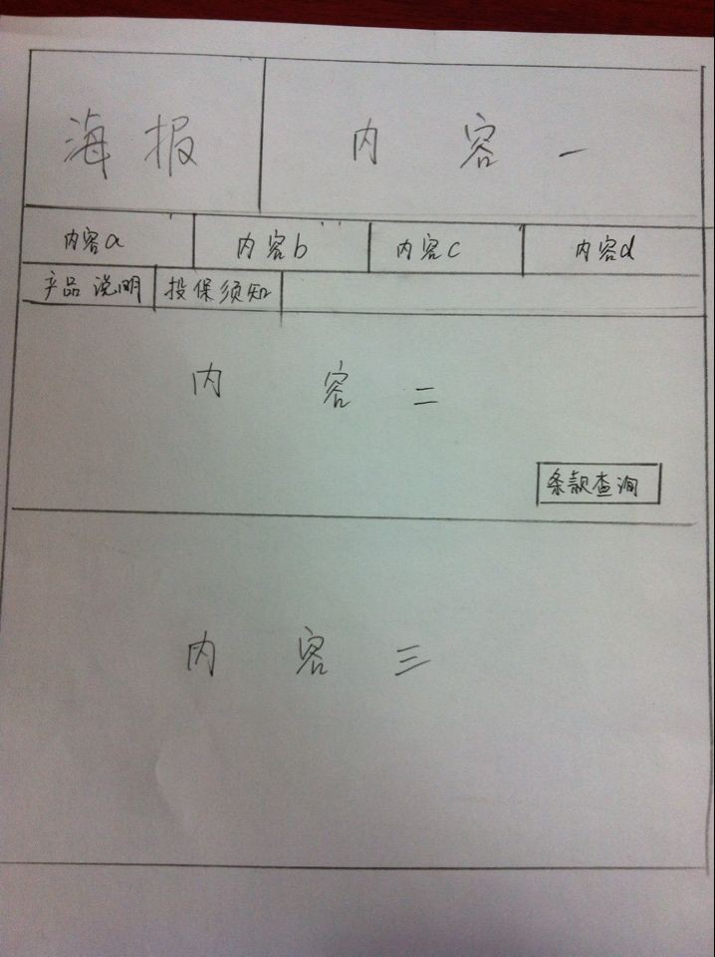
内容一：
保障范围： 火灾、爆炸、 雷击、暴雨、洪水、暴风、龙卷风、冰雹、台风、飓风、暴雪、冰凌、突发性滑坡、崩塌、泥石流、地面突然下陷下沉、飞行物体及其他空中运行物体坠落
产品特点：投保便捷、保障全面、自然灾害全覆盖
适用群体： 教育、医疗、文体类
宾馆、饭店类
商业、服务类
娱乐、餐饮类
保险期限：一年
内容a：站在客户角度做保险
内容b：集各家保险公司之所长
内容c：跨行业实际操作经验
内容d：实战经验的保险专员
内容二：
保险责任：
在保险期间内，由于下列原因造成被保险人保险财产的损失，保险人按照本保险合同的约定负责赔偿：
- 火灾、爆炸；
（二） 雷击、暴雨、洪水、暴风、龙卷风、冰雹、台风、飓风、暴雪、冰
凌、突发性滑坡、崩塌、泥石流、地面突然下陷下沉；
- 飞行物体及其他空中运行物体坠落。
前款原因造成的保险事故发生时，为抢救保险标的或防止灾害蔓延， 采取必要的、合理的措施而造成保险标的的损失，保险人按照本保险合同的约定也负责赔偿。
(四) 被保险人拥有财产所有权的自用的供电、供水、供气设备因保险事故遭受损坏，引起停电、停水、停气以致造成保险标的直接损失，保险人按照本保险合同的约定也负责赔偿。
(五) 保险事故发生后，被保险人为防止或减少保险标的的损失所支付的必要的、合理的费用，保险人按照本保险合同的约定也负责赔偿。
内容三：
1：怎样确定保险金额与保险价值？
2：哪些财产可以作为保险标的？
3：企业为什么要投保财产险？
4：在金诚华夏保险代理买保险有哪些优势？
（这四个问题需要做链接）

